详细监听客户端请求过程

如果一些 minvalue 的数据类型是通过，检查响应中。这意味着一些时间数据成员不是初始化，时间它采取它 Minvalue。eg MinValue int 的是 '-2147483648'，所以一段时间不能序列化并引发错误。

如果您有跟踪这种类型的错误，然后写下你的服务器端 web.config 中的代码下面的

[复制代码](javascript:void(0);)

复制代码

<system.diagnostics>

<sources>

<source name="System.ServiceModel" switchValue="Information, ActivityTracing" propagateActivity="true">

<listeners>

<add name="traceListener" type="System.Diagnostics.XmlWriterTraceListener" initializeData= "D:\Traces.svclog"/>

</listeners>

</source>

</sources>

复制代码

[复制代码](javascript:void(0);)

显示结果：

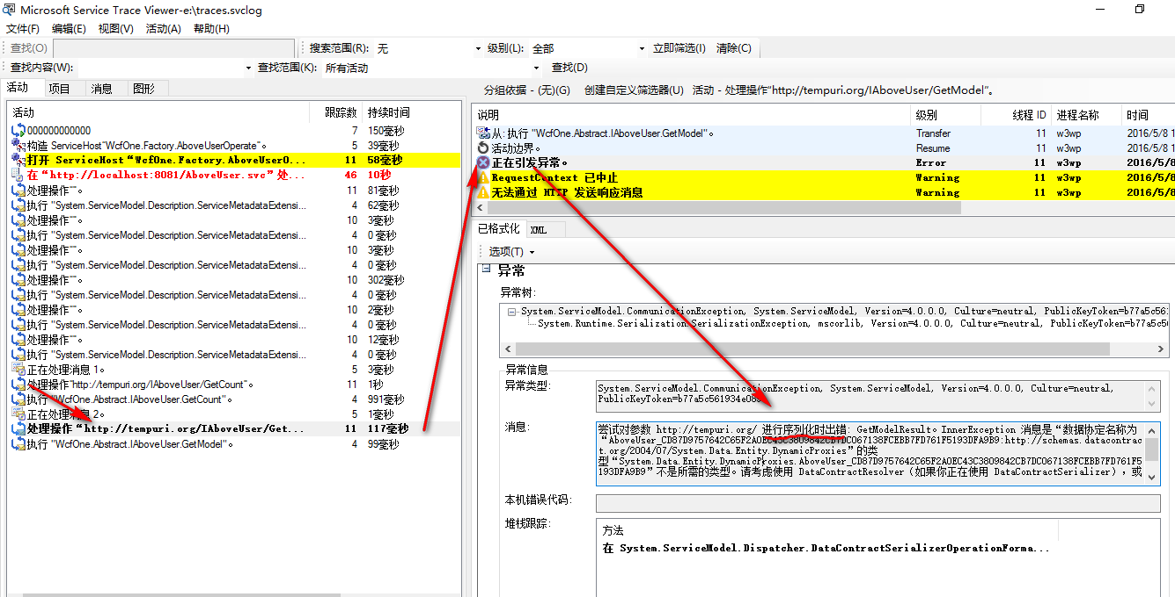

服务端异常，详细消息：